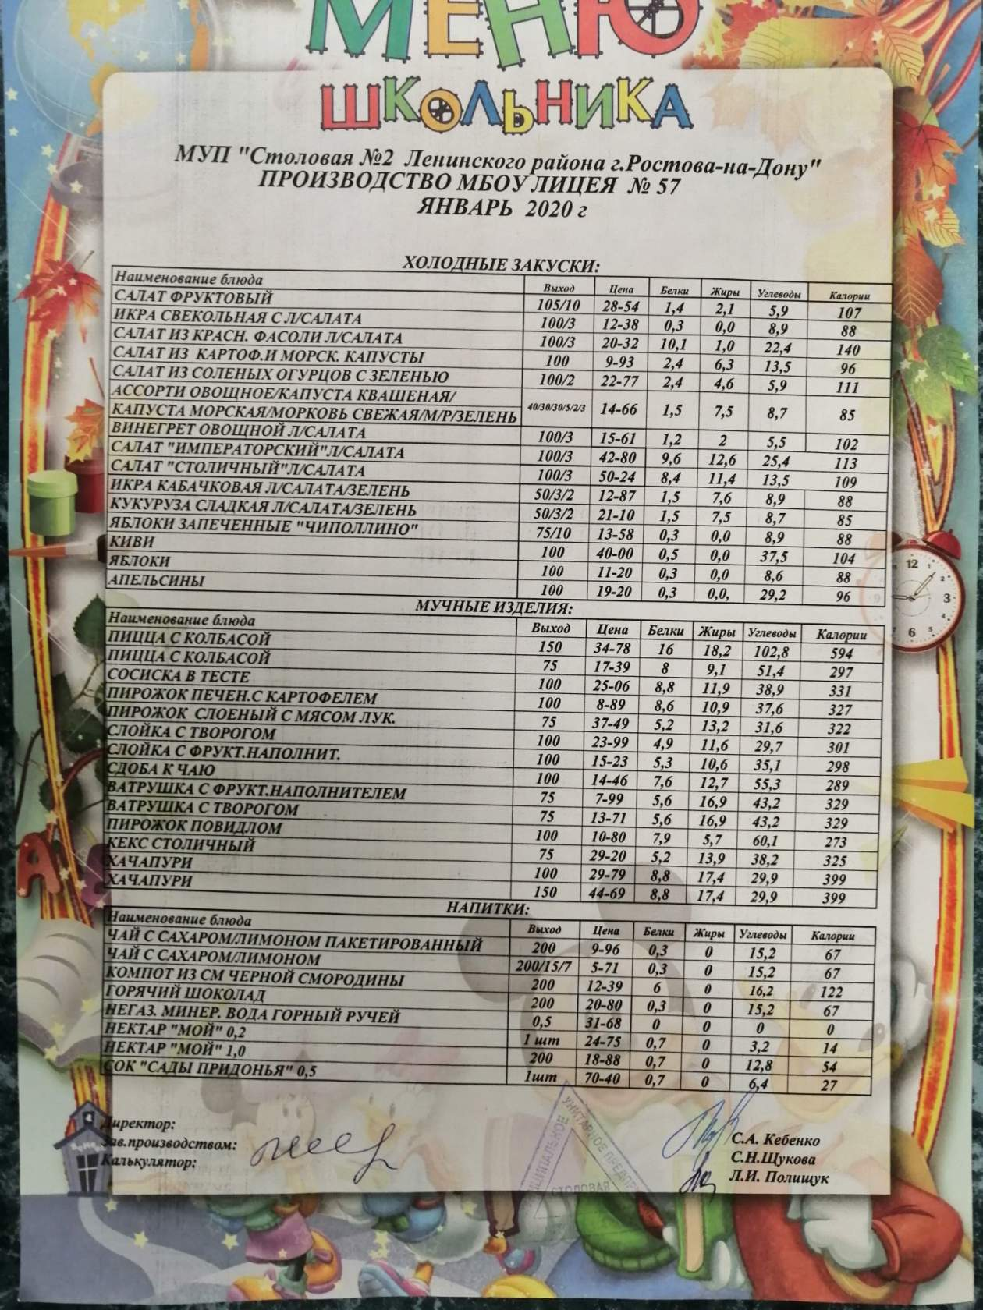
МЕНЮ СТОЛОВОЙ НА ЯНВАРЬ 2020 ГОДА

ГРАФИК ПИТАНИЯ
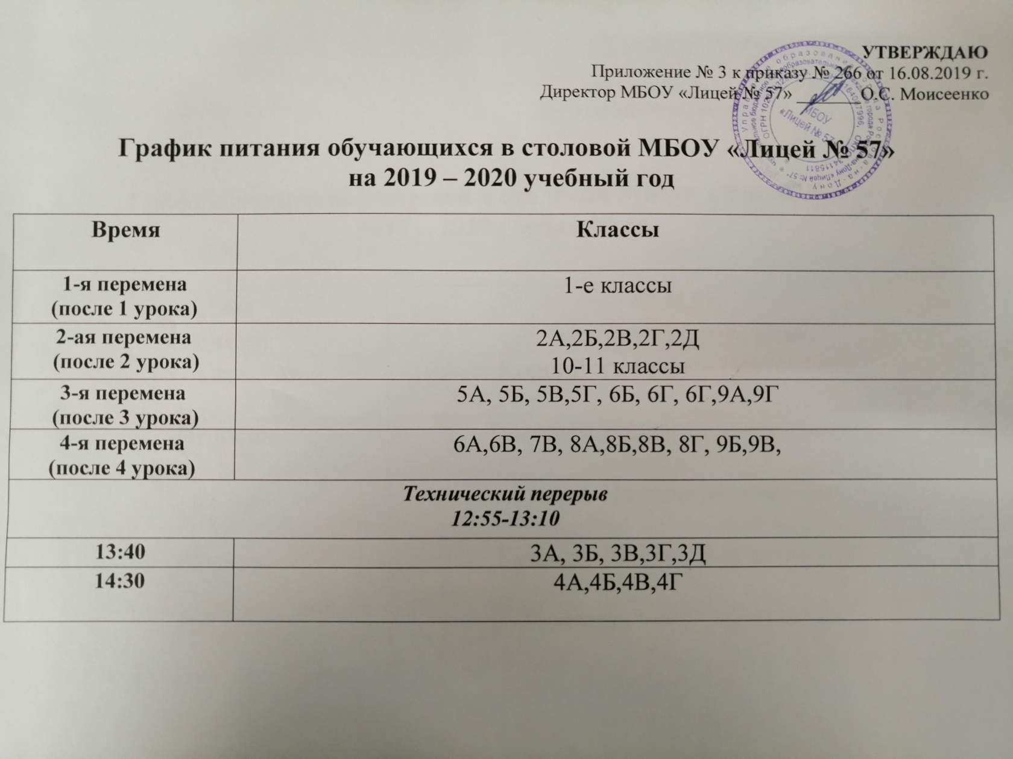
ГРАФИК ДЕЖУРСТВА УЧИТЕЛЕЙ
